בת שבע מקובר

ת.ז 213874050

דיאגרמת API

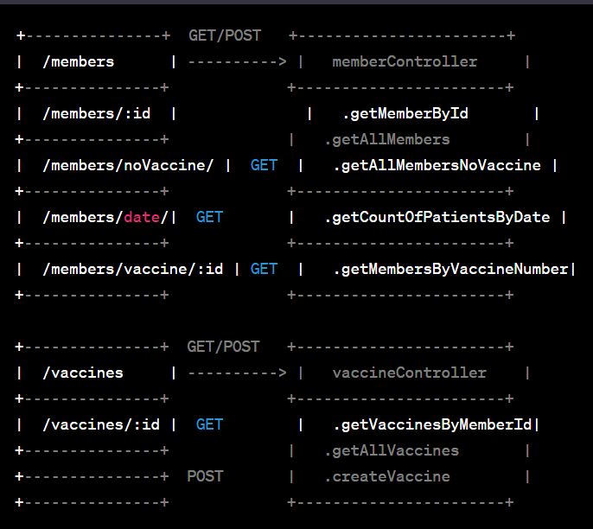

סכימת DB

